ОСНОВНЫЕ ПОНЯТИЯ
Для характеристики высокомолекулярных соединений необходимо рассмотреть следующие понятия:
- полимер
- макромолекула
- мономер
- структурное звено макромолекулы
- степень полимеризации макромолекулы
- молекулярная масса макромолекулы
- молекулярная масса полимера
- геометрические формы макромолекул
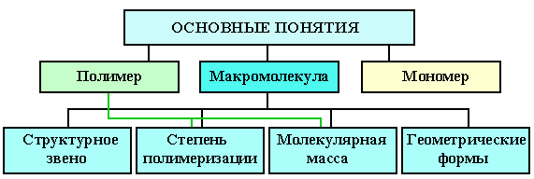Полимер, макромолекула
Высокомолекулярные вещества, состоящие из больших молекул цепного строения, называются полимерами (от греч. "поли" - много, "мерос" - часть).
Например, полиэтилен, получаемый при полимеризации этилена CH₂=CH₂
...-CH₂-CH₂-CH₂-CH₂-CH₂-CH₂-CH₂-... или (-CH₂-CH₂-)_{n}
Мономер
Низкомолекулярные соединения, из которых образуются полимеры, называются мономерами.
Например, пропилен СН₂=СH–CH₃ является мономером полипропилена:
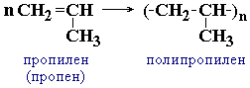
а такие соединения, как α-аминокислоты, служат мономерами при синтезе природных полимеров – белков (полипептидов):
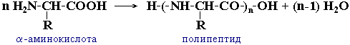
Структурное звено макромолекулы
Группа атомов, многократно повторяющаяся в цепной макромолекуле, называется ее структурным звеном.
...-CH₂-CHCl-CH₂-CHCl-CH₂-CHCl-CH₂-CHCl-CH₂-CHCl-...
поливинилхлорид
В формуле макромолекулы это звeно обычно выделяют скобками:
(-CH₂-CHCl-)_{n}
По строению структурного звeна макромолекулы можно сказать о том, какой мономер использован в синтезе данного полимера и, наоборот, зная формулу мономера, нетрудно представить строение структурного звeна.
Строение структурного звена соответствует строению исходного мономера, поэтому его называют также мономерным звеном.
Степень полимеризации
Степень полимеризации - это число, показывающее сколько молекул мономера соединилось в макромолекулу.
В формуле макромолекулы степень полимеризации обычно обозначается индексом "n" за скобками, включающими в себя структурное (мономерное) звено:
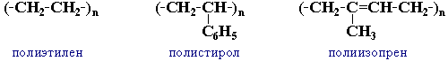
n >> 1
Молекулярная масса макромолекулы и полимера
Молекулярная масса макромолекулы связана со степенью полимеризации соотношением:
М(макромолекулы) = M(звена) ⋅ n,
где n - степень полимеризации,
M - относительная молекулярная масса
(подстрочный индекс r в обозначении относительной молекулярной
массы М_{r} в химии полимеров обычно не используется).
Для полимера, состоящего из множества макромолекул, понятие молекулярная масса и степень полимеризации имеют несколько иной смысл. Дело в том, что когда в ходе реакции образуется полимер, то в каждую макромолекулу входит не строго постоянное число молекул мономера. Это зависит от того, в какой момент прекратится рост полимерной цепи.
Поэтому в одних макромолекулах мономерных звеньев больше, а в других - меньше. То есть, образуются макромолекулы с разной степенью полимеризации и, соответственно, с разной молекулярной массой (так называемые полимергомологи).
Следовательно, молекулярная масса и степень полимеризации полимера являются средними величинами:
M_{ср}(полимера) = M(звена) ⋅ n_{ср}
Геометрическая форма макромолекул
Геометрическая форма макромолекулы - пространственная структура макромолекулы в целом.
Для макромолекул характерны три основные разновидности геометрических форм (каждый шарик на рисунках условно означает структурное звено).
- Линейная форма (например, полиэтилен низкого давления, невулканизованный натуральный каучук и т.п.)
- Разветвленная форма (полиэтилен высокого давления и др.)
- Пространственная (трехмерная или сетчатая) форма (например, вулканизованный каучук)
Геометрическая форма макромолекул в значительной степени влияет на свойства полимеров:
- линейные и разветвленные полимеры термопластичны, растворимы;
- линейные полимеры имеют наибольшую плотность, их макромолекулы способны к ориентации вдоль оси направленного механического поля (это используется, например, при формовании волокон и пленок);
- полимеры сетчатого (пространственного) строения, не плавятся, не растворяются, а только набухают в растворителях; определение молекулярной массы для таких полимеров утрачивает смысл (нет отдельных макромолекул, все цепи сшиты в единую сетку). Сетчатые структуры могут быть получены из термореактивных полимеров.
Свойство тел изменять форму в нагретом состоянии и сохранять ее после охлаждения называют термопластичностью.
Полимеры, которые при повышенной температуре приобретают пространственную (сетчатую) структуру и становятся неплавкими и нерастворимыми, называются термореактивными.
СТРОЕНИЕ МАКРОМОЛЕКУЛ
Понятие строение молекулы включает в себя представления о химическом, пространственном и электронном строении.
Химическое строение - последовательность химических связей атомов в молекуле (А.М. Бутлеров).
Пространственное строение - определенное расположение атомов молекулы в пространстве (геометрия молекулы).
Электронное строение - распределение на атомах молекулы электронной плотности, зарядов, неспаренных электронов.
В случае макромолекул полимеров прежде всего обращают внимание на химическое и пространственное строение.
Химическое строение макромолекул
Химическое строение макромолекул - это порядок соединения структурных звеньев в цепи.
Структурные звeнья несимметричного строения, например,
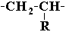
могут соединяться между собой двумя способами:
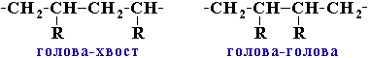
Полимеры, макромолекулы которых построены одним из этих способов, называют регулярными.
Полимеры нерегулярного строения образованы произвольным сочетанием обоих способов соединения звeньев.
Физические состояния полимеров
В зависимости от строения и внешних условий полимеры могут находиться в аморфном или кристаллическом состояниях.
• Аморфное состояние полимера характеризуется отсутствием упорядоченности в расположении макромолекул.
• Кристаллическое состояние возможно лишь для стереорегулярных полимеров. Причем оно значительно отличается от упорядоченного кристаллического состояния низкомолекулярных веществ. Для кристаллических полимеров характерна лишь частичная упорядоченность макромолекул, т.к. процессу кристаллизации препятствует длинноцепное строение макромолекул.
Под кристалличностью полимеров понимают упорядоченное расположение некоторых отдельных участков цепных макромолекул.
Одна и та же макромолекула может проходить через кристаллические и аморфные участки.
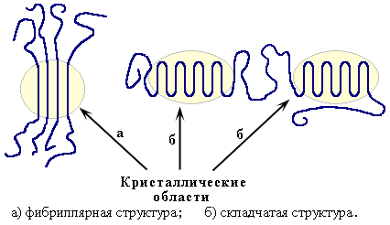
Фибриллярная структура кристаллических областей характерна для жесткоцепных, а складчатая - для гибкоцепных полимеров.
В кристаллическом полимере всегда имеются аморфные области и можно говорить лишь о степени его кристалличности. Степень кристалличности может меняться у одного и того же полимера в зависимости от внешних условий. Например, при растяжении полимерного образца происходит взаимная ориентация макромолекул, способствующая их упорядоченному параллельному расположению, и кристалличность полимера возрастает. Это свойство полимеров используется при вытяжке волокон для придания им повышенной прочности.
СПОСОБЫ ОБРАЗОВАНИЯ ПОЛИМЕРОВ
Синтез полимеров из мономеров основан на реакциях двух типов: полимеризации и поликонденсации.
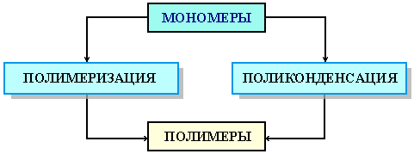
Полимеризация
Пoлимеризация - реакция образования высокомолекулярных соединений путем последовательного присоединения молекул мономера к растущей цепи.
Пoлимеризация является цепным процессом и протекает в несколько стадий (аналогичных стадиям цепной реакции свободно-радикального галогенирования алканов):
- инициирование
- рост цепи
- обрыв цепи
Например:
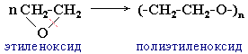
Поликонденсация
Пoликонденсация - процесс образования высокомолекулярных соединений, протекающий по механизму замещения и сопровождающийся выделением побочных низкомолекулярных продуктов.
Например, получение капрона из ε-аминокапроновой кислоты:
n H₂N-(CH₂)₅-COOH → H-[-NH-(CH₂)₅-CO-]_{n}-OH + (n-1) H₂O ;
или лавсана из терефталевой кислоты и этиленгликоля:
n HOOC-C₆H₄-COOH + n HO-CH₂CH₂-OH →
→ HO-(-CO-C₆H₄-CO-O-CH₂CH₂-O-)_{n}-H + (n-1) H₂O
ПРИРОДНЫЕ ПОЛИМЕРЫ
Природные органические полимеры (биополимеры) составляют основу всех животных и растительных организмов.
В растительном мире широко распространены полисахариды (целлюлоза, крахмал и т.п.) и полиизопрены (натуральный каучук, гуттаперча, фрагменты липидов и т.п.).
Белки являются основным органическим веществом, из которого построены клетки животного организма (в растительных клетках белка содержится меньше).
Функции белков в организме универсальны: ферментативная, структурная, рецепторная, сократительная, защитная, транспортная, регуляторная.
Нуклеиновые кислоты осуществляют хранение, воспроизводство и реализацию генетической информации, управляют точным ходом биосинтеза белков в клетках.
Натуральный каучук
Натуральный каучук - природный высокомолекулярный непредельный углеводород состава (С₅Н₈)_{n}, где n = 1000 - 3000.

